Конспект ранкової зустрічі

Тема тижня : «Подорож у царство рослин»

Тема дня :Калина  
Мета : продовжити роботу над створенням спільноти в класі ; дати дітям відчуття приналежності до класної родини ; вчити піклуватися один про одного ; розвивати довіру ,навички спілкування , уміння говорити ,слухати один одного ; вчити при розмові звертатись на і м ’ я; створювати позитивний настрій у колі і на весь день; закріплювати знання про характерні ознаки осені ;глибше познайомити з калиною – рослинним символом України.

Вчитель: Петрушкіна Тамара Олександрівна

Заклад: Зарічненська Зош

Спрямування : 1 - й клас

(Лине музика пісні «Одна калина за вікном» - сигнал дітям , що пора в коло )

1 . Привітання разом в колі

Сонечко сяє , дудочка грає ,

Річка тече , човник пливе ,

Правим веслом загрібаю ,

Лівим веслом загрібаю ,

А тепер двома руками ,

Щоб зустрітись в колі з вами .

Привітання дітей один з одним

Вчитель : Діти , підійдіть , будь ласка до кошика і візьміть один листочок будь – якого кольору . Знайдіть свою пару і привітайтесь з ним , звертаючись до нього на ім’я і торкаючись долоньками .

2.Щоденні новини

- Яка зараз пора року ?

- Який зараз місяць ?

- Чому йому дали таке і м ’ я ?

- А які осінні місяці ви ще знаєте ?

- Яку назву має сьогоднішній день ? Чому ?

- Підійдіть до вікна і розкажіть про погоду за вікном .(який день , які опади , вітер, сонце )

- Що бачите на деревах ?

- Один з листочків приніс вам загадку

Загадка

Хто ж ті ягоди не знає ,

Від застуди їх приймає ,

На кущах вони висять

І , як маків цвіт горять ,

Тільки це не є малина .

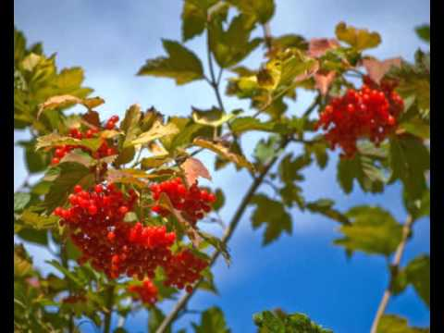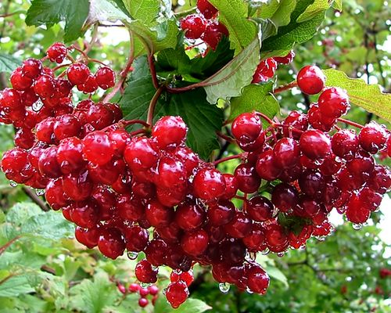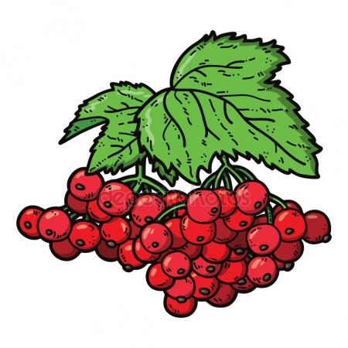Що за ягода ? (На екрані слайди калини)

Вчитель:

У всіх народів є улюблені рослини-символи .У нас же з давніх часів шанують калину . Саме вона і являється рослинним символом нашої України. Подивіться , яка вона гарна особливо восени .

(У вазі-букет з калини )

- Якого кольору листячко ? Ягідки ?

- Хто з вас знає , які вони на смак ? Можете попробувати їх .

- А коли вони стануть смачнішими ?

- А в кого вдома росте такий красень – кущ ?

- Подивіться на зернятка , на що вони схожі ?

(Вони нагадують формою сердечко )

- Калина – лікарська рослина . Вона лікує від застуди, кашлю і серцевих хвороб .

3 . Групова робота

Плоди калини ростуть на гілочках куща . Вони зібрані в кетяги (на дошку слів ) – в кожному до 20 ягідок , що туляться одна до одної . Ягідки зберігаються аж до зими .

Працюємо за бажанням :

1-а група - фарбує кущ (силует готовий ) 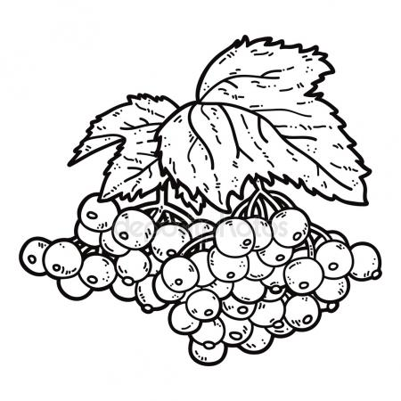

2 –а група - робить аплікацію (деталі готові )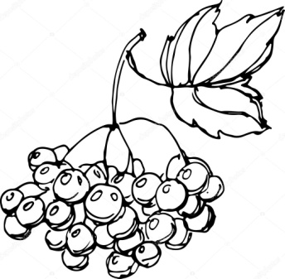

3 - я група - ліпить з пластиліну (заготовки )

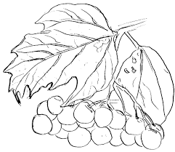

Дивіться , діти , ягідки калини ростуть разом ,

дружно , в пучечку . Такий пучечок ми ,

українці , називаємо ґроном .(слово - на стіну слів )

Руханка в колі

Ми лісочком йшли , йшли ,

Кущ калини знайшли

Потягнулись , ягідку зірвали ,

У кошик поклали

І далі пішли .

Гра . «Знайди свою пару»

Про калину складено багато пісень ,казок ,загадок .

Зараз кожен із вас вибере по бажанню ягідку із картону (червону , малинову , рожеву ) , на якій надруковано слово і номер . Ви повинні знайти за кольором свою групу , а в групі - за порядком цифр скласти і прочитати прислів’я . Потім кожна група прикрасить своїм ґроном кущик калини на

фліпчарті .(гілочки і листочки вчитель наніс заздалегідь , діти формують тільки кетяги із ягід )

Прислів’я :

(Любиш Україну – посади калину . Без верби і калини нема України . Посади калину коло хати - будуть тебе люди пам’ятати .)

Українці присвятили улюбленій рослині багато пісень .

Пісня «Ой , є в лісі калина»

Дівчатка одягають віночки із калини , а хлопчики на сорочечки вішають ґроно . В руках ложки і

брязкальця . Діти співають і грають на

цих музичних інструментах

4 . Обмін інформацією

У кожній ягідці живе маленьке серце . Калина - це наш оберіг і символ дівочої краси . Погляньте , які гарні у нас дівчатка . Хлопчики , скажіть їм компліменти . (вислухати )

- Де ви зараз можете бачити калину ? ( на віночках, вишиванках , слайдах , картинах , у вазі)

- Кого вона може пригостити ягідками ?

( людей , зайчика , мишку , пташок , подорожнього)

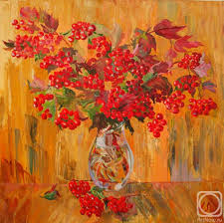- Станьте біля тієї картини , яка вам сподобалась найбільше , припала до душі , визвала гарні емоції і поділіться з другом або зі мною .

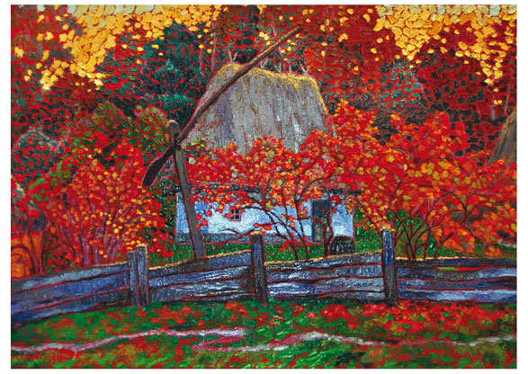

Хлопчик і дівчинка :

Ми українці - велика родина ,

Мова і пісня у нас солов’їна .

Квітне в саду червона калина ,

Рідна земля для нас всіх - Україна .